

МИНИСТЕРСТВО НАУКИ И ВЫСШЕГО ОБРАЗОВАНИЯ РОССИЙСКОЙ ФЕДЕРАЦИИ

Федеральное государственное бюджетное образовательное учреждение

высшего образования

**«МИРЭА – Российский технологический университет»**

**РТУ МИРЭА**

|  |
| --- |
|  |

Институт кибернетики

Кафедра общей информатики

**ОТЧЕТ**

**ПО ПРАКТИЧЕСКОЙ РАБОТЕ №5**

Построение комбинационных схем, реализующих СДНФ и СКНФ заданной логической функции от 4-х переменных

**по дисциплине**

«ИНФОРМАТИКА»

Выполнил студент группы ИКБО-33-21 Дмитриев П. Д.

Принял

Воронов Г.Б.

Практическая «__»_______2021 г.

работа выполнена

«Зачтено» «__»_______2021 г.

Москва 2021

**СОДЕРЖАНИЕ**

**I. ПРАКТИЧЕСКАЯ РАБОТА №5** 3

**1.** **Постановка задачи и персональный вариант** 3

**2.** **Восстановленная таблица истинности** 3

**3.** **Формулы СДНФ и СКНФ** 3

**4.** **Схемы, реализующие СДНФ и СКНФ в общем логическом базисе** 4

**II. ЗАКЛЮЧЕНИЕ** 5

**5.** **Выводы** 5

**III. СПИСОК ИНФОМАЦИОННЫХ ИСТОЧНИКОВ** 5

# **ПРАКТИЧЕСКАЯ РАБОТА №5**

## **Постановка задачи и персональный вариант**

Логическая функция от четырех переменных задана в 16-теричной векторной форме. Восстановить таблицу истинности. Записать формулы СДНФ и СКНФ. Построить комбинационные схемы СДНФ и СКНФ в лабораторном комплексе, используя общий логический базис. Протестировать работу схем и убедиться в их правильности.

В соответствии с вариантом функция, заданная в 16-теричной форме имеет следующий вид:

F(a, b, c, d) = C96F16

## **Восстановленная таблица истинности**

Преобразуем ее в двоичную запись: 0111 1010 1011 01102 – получили столбец значений логической функции, который необходим для восстановления полной таблицы истинности (см. табл.1).

Таблица 1. Полная таблица истинности

|  |  |  |  |  |
| --- | --- | --- | --- | --- |
| **a** | **b** | **c** | **d** | **F** |
| 0 | 0 | 0 | 0 | 1 |
| 0 | 0 | 0 | 1 | 1 |
| 0 | 0 | 1 | 0 | 0 |
| 0 | 0 | 1 | 1 | 0 |
| 0 | 1 | 0 | 0 | 1 |
| 0 | 1 | 0 | 1 | 0 |
| 0 | 1 | 1 | 0 | 0 |
| 0 | 1 | 1 | 1 | 1 |
| 1 | 0 | 0 | 0 | 0 |
| 1 | 0 | 0 | 1 | 1 |
| 1 | 0 | 1 | 0 | 1 |
| 1 | 0 | 1 | 1 | 0 |
| 1 | 1 | 0 | 0 | 1 |
| 1 | 1 | 0 | 1 | 1 |
| 1 | 1 | 1 | 0 | 1 |
| 1 | 1 | 1 | 1 | 1 |

## **Формулы СДНФ и СКНФ**

Запишем формулу СДНФ, для чего рассмотрим наборы значений переменных, на которых функция равна единице. Переменные, равные нулю, надо взять с отрицанием, а переменные, равные единице, без отрицания. В результате мы получим множество совершенных конъюнкций, объединив которые через дизъюнкцию образуем формулу СДНФ (формула 1).

(1)

Далее запишем формулу СКНФ, для чего рассмотрим наборы значений переменных, на которых функция равна нулю. Переменные, равные единице, надо взять с отрицанием, а переменные, равные нулю, без отрицания. В результате мы получим множество совершенных дизъюнкций, объединив которые через конъюнкцию образуем формулу СКНФ (формула 2).

(2)

## **Схемы, реализующие СДНФ и СКНФ в общем логическом базисе**

Построим в лабораторном комплексе комбинационные схемы, реализующие СДНФ и СКНФ рассматриваемой функции в общем логическом базисе, протестируем их работу и убедимся в их правильности (рис. 1,2). На схеме СДНФ (рис.1) в целях размещения всей схемы в пределах одного экрана объединяющая дизъюнкция разбита на две части. Аналогично была разбита объединяющая конъюнкция на рис.2.

Рисунок 1 – Схема СДНФ

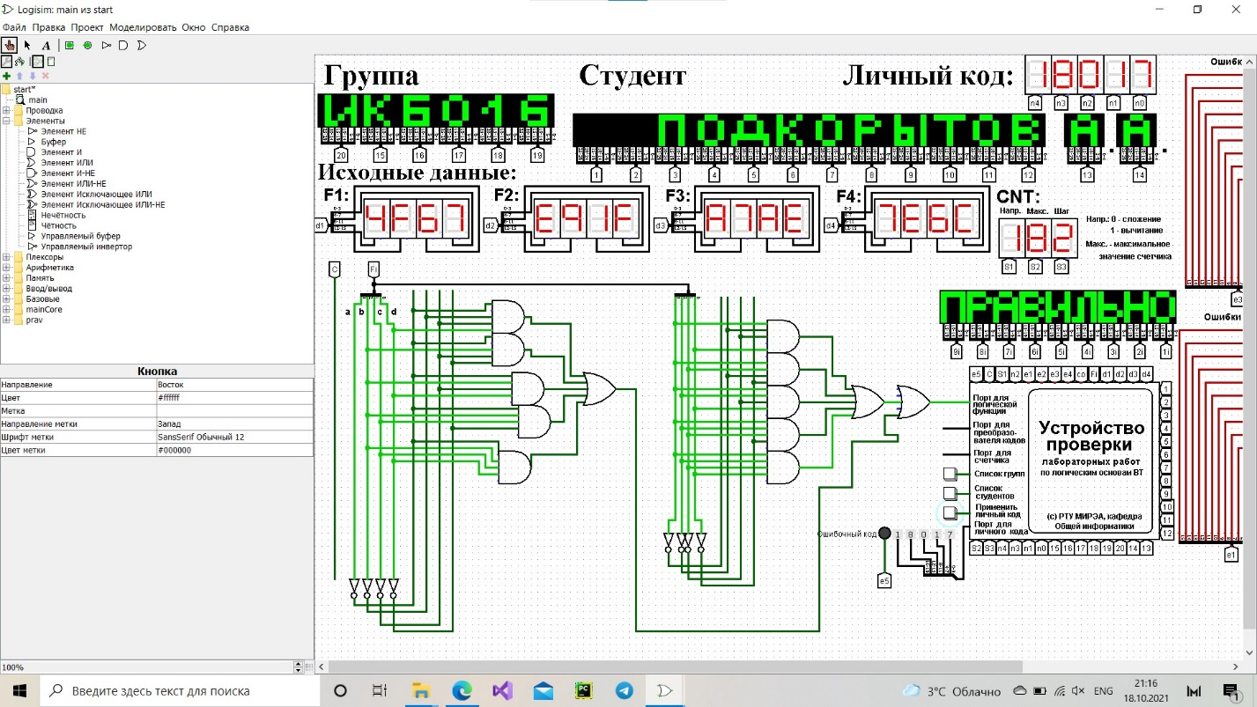

Рис.2 Тестирование схемы СКНФ

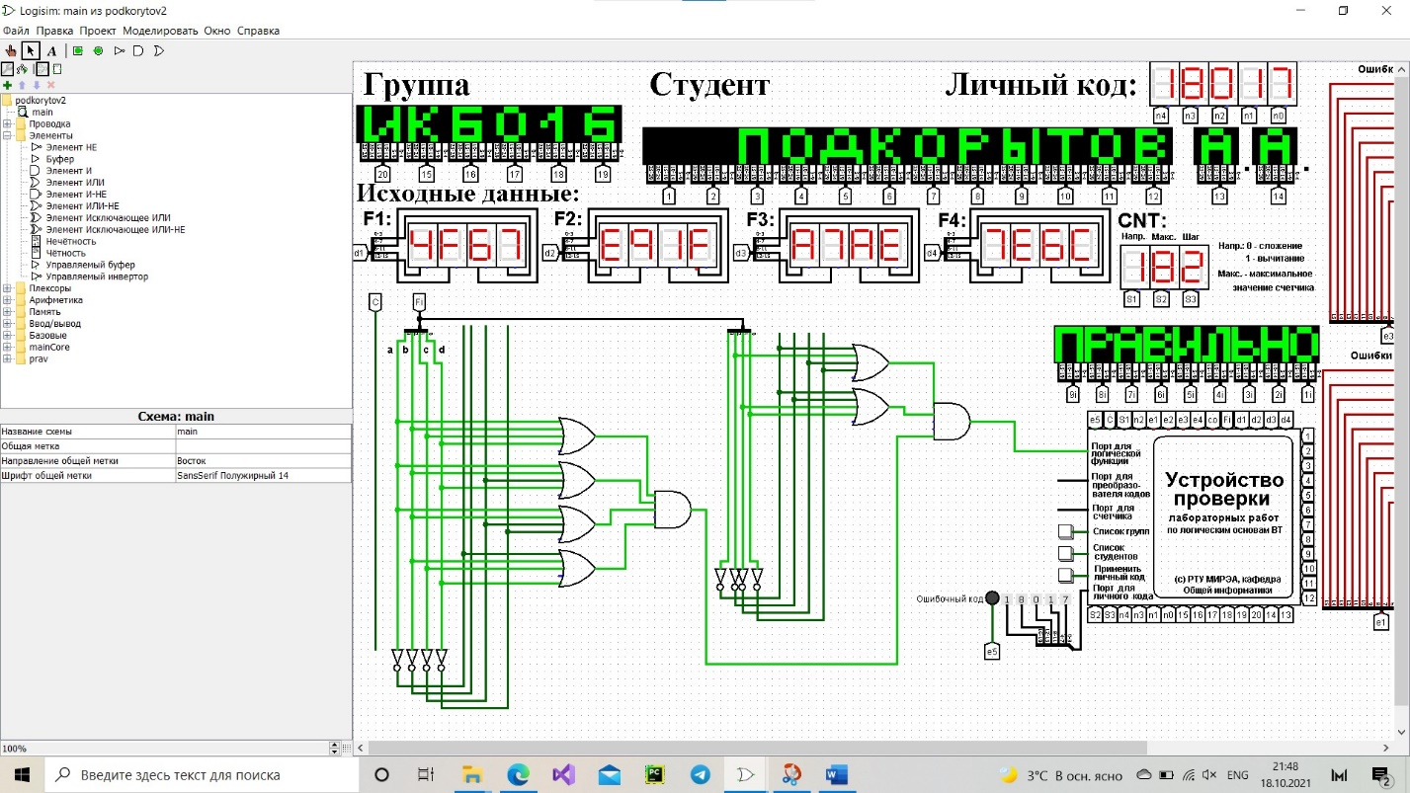

# **ЗАКЛЮЧЕНИЕ**

## **Выводы**

Тестирование показало, что обе схемы работают правильно. В данной практической работе осваиваются навыки построения комбинационных схем СДНФ и СКНФ в лабораторном комплексе, используя общий логический базис, а также навыки тестирования работы схем в среде схемотехнического моделирования Logisim.

# **СПИСОК ИНФОМАЦИОННЫХ ИСТОЧНИКОВ**

**Смирнов С.С., Карпов Д.А.**

Информатика: Методические указания по выполнению практических работ / С.С. Смирнов, Д.А. Карпов—М., МИРЭА —Российский технологический университет, 2020. –102с.